W8 / 01
先自己讀，再一起釐清
題材：＿＿＿＿（例 T2-②）｜抄材料右上角的完整代號，再讀原文。
班級：＿＿＿＿＿＿ 座號：＿＿＿＿＿ 姓名：＿＿＿＿＿＿＿＿＿＿＿＿＿＿
知識點｜GSOC 問題分析（登山比喻）
G Goal 目標｜S Situation 現況｜O Obstacles 障礙｜C Constraints 限制
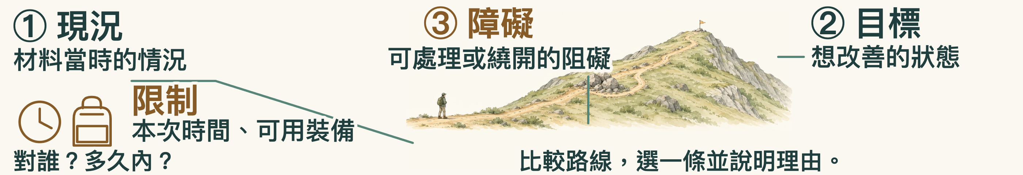
策略參考：李佳達於同期訪談分享的密涅瓦訓練經驗；本課教學改寫。
01｜現況：我選的兩處依據
現況＝材料記錄當時的情況，先看日期；後來變化須註出處，未核實標待查。
抄短語＋出處，不必整句；條件寫對象、時間／範圍。分清誰說的、主張、事實或規定。
①短語／出處：
②短語／出處：
現況整理：
①條件：
②條件：
沒交代的事：
02｜目標：想改善成什麼樣？
先寫希望誰的什麼情況改善，標材料代號；寫完用提案書頁尾檢核。
03｜障礙、限制與兩種做法
障礙＝要處理的困難；限制＝本次須遵守的條件（對誰、多久內、資源）。
障礙： | 限制：
甲乙各寫一句：誰做什麼？障礙可寫代號，如「回應障礙1」。
甲做法：
乙做法：
W8 / 02
組內補記與交流紀錄
04｜組內分享後，我補記什麼？
每人各1分指原文、說目標與甲乙；核對2分，各自補記1分。保留或修正什麼？為什麼？
交流紀錄｜收到問句先記，三輪後才做決定
問法｜你建議＿＿。如果＿＿，那＿＿要怎麼辦？
提問者姓名：＿＿＿＿＿（收到問題時記下）
實際問句：
我修改／保留什麼？為什麼？另一色在原稿旁補改，這裡指出位置與理由。
三輪後回提案書 用另一色補改，保留初稿；交流依簡報與老師投影的本班交流名單。
W8 / 03
學科遷移｜讀材料，說明判斷
學科遷移｜退休制度怎麼改？
課堂必寫｜共12分鐘；個人作答，不使用AI；不另計分或上傳。
115學測社會41–42題｜原卷第11頁（PDF第12頁），依原題整理改寫、選項簡化。題設為某國假設制度，非臺灣現行規定。
某國勞保基金由雇主、勞工、政府共同負擔保費，目前面臨破產風險。政府決定不調高保費率，以預算補貼基金，並把退休給付從一次領改成按月領。法定退休年齡為65歲；未滿65歲申請退休者，年金減少20%。
學者甲發現：體力勞工平均55歲退休，非體力勞工平均62歲退休。前者通常更早開始工作，工作較傷身，平均剩餘壽命也較短。甲擔心，統一的減額規則會造成勞工之間的不平等。
詞語｜年金＝退休後定期領取的款項；減額20%＝只領原額的80%。
41｜補貼的機會成本
政府用預算補貼基金，最可能犧牲哪個其他用途？選一項並說明理由。
A 增加勞工對政府的支持
B 其他公共建設可用的預算
C 勞工透過抗議表達的不滿
D 企業因營運成本增加而失去的競爭力
原卷出處｜大考中心 ceec.edu.tw → 115學測 → 社會 → 第11頁（電子版可點） |   大考中心｜115社會  原卷｜課後回查
W8 / 04
學科遷移｜選方案，說清效果與界線
沿用 p.3 材料。可寫短語、畫箭頭或自由說明；先留初答，再看投影解說。
42｜哪個修正回應了問題？
哪項修正最直接回應學者甲？選一項。
□ ① 按勞動貢獻多寡，給不同金額的年金。
□ ② 按開始工作的年齡，決定可退休的年齡。
□ ③ 體力勞工在55–64歲退休，免扣年金。
說明你選的修正有什麼具體效果（效果句25字內）；再想：處理了什麼，還有什麼沒解決？後兩問是本課追問，不是原考題。
我的作答與筆記
看解說後｜我修正或保留哪一步？
在上方初答旁用另一色補改，指出依據與理由；保留答案也要說明。

